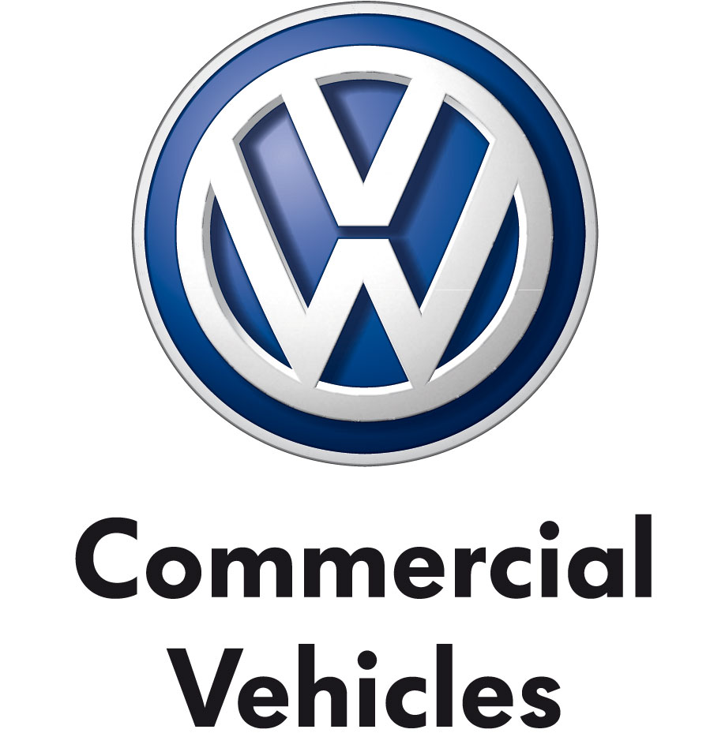
Communiqué de presse
23 septembre 2014
V14-37F

Première mondiale du Volkswagen TRISTAR à l’IAA Commercial Vehicles

- Une étude qui marie les qualités de l’actuel Transporter et lève le voile sur de futures générations
- Ecran de 20 pouces, système de vidéoconférence et machine à café

Multifonctionnel comme un canif suisse. Polyvalent, fiable et à l’aise sur tous les terrains. Avec le TRISTAR, Volkswagen Commercial Vehicles profite du 30è anniversaire de la première étude Syncro pour présenter un véhicule qui combine de façon inédite toutes les qualités de l’actuel Transporter. L’aptitude extrême du TRISTAR au tout-terrain associée à une grande flexibilité en termes de transport et de chargement en font l’atelier, le bureau ou la « surfmobile » idéal.

Le Transporter du futur. A l’occasion de la prochaine édition du salon IAA à Hanovre, Volkswagen Commercial Vehicles présente un véhicule conceptuel qui porte le légendaire nom de TRISTAR. Surélevé de 30 mm, le pick-up ramassé avec cabine allongée, « stylingbar » et empattement court bénéficie de la transmission intégrale permanente avec verrouillage mécanique du différentiel arrière.

En phase avec le nom, les designers ont créé un langage stylistique ultra précis, à la fois nouveau et familier : les contours acérés, les phares à DEL et une partie frontale modifiée dans sa globalité confèrent à l’étude un aspect puissant et large. Par sa forme et sa fonctionnalité sobre, le tableau de bord monolithique rappelle celui de versions précédentes du « Bulli » de Volkswagen. Son chargement peut être réparti sur deux niveaux séparés. Sous la benne, qui accueille déjà la roue de réserve chaussée d’un pneu à profil off-road, se trouve un grand tiroir étanche à la poussière et à l’eau.

Outre de sièges pivotants et réglables en longueur pour le conducteur et le passager avant, l’habitacle est équipé d’une tablette avec écran intégré de 20 pouces ainsi que de systèmes de vidéoconférence et de sonorisation tout ce qu’il y a de plus moderne. Même la machine à café n’a pas été oubliée.

Un « bon à tout faire » pour spécialistes. Tantôt atelier sur roues, bureau high-tech ou parfaite « surfmobile », le nouveau TRISTAR de Volkswagen est, par sa polyvalence et sa flexibilité, la sécurité qu’il offre et sa qualité intrinsèque, le compagnon idéal pour l’architecte, l’équipe de tournage d’un film, le jardinier paysagiste ou l’aventurier.

Caractéristiques
Dimensions
Longueur x largeur x hauteur : 4.788 x 2.320 x 2.066 mm

Moteur
2.0 TDI
Puissance maximum : 150 kW à 4.000 tr/min.
Couple maximum : 450 Nm à 1.400 tr/min.

Transmission
Transmission intégrale permanente 4Motion
Verrouillage mécanique du différentiel arrière

Performances
Vitesse maximale : 185 km/h
0 à 80 km/h en 6,7 s
0 à 100 km/h en 10 s

Le Groupe Volkswagen
Le Groupe Volkswagen, dont le siège est à Wolfsburg, compte parmi les plus importants constructeurs automobiles du monde et occupe la tête du marché en Europe. En 2011, ses livraisons ont augmenté pour atteindre 8,265 millions d’exemplaires (2010 : 7,203 millions), ce qui correspond à une part de 12,3% du marché mondial des voitures particulières.
Plus d’une voiture neuve sur cinq (23%) immatriculées en Europe de l’Ouest provient du Groupe Volkswagen. En 2011, le chiffre d’affaires du Groupe était de 159 milliards d’euros (2010 : 126,9 milliards). Pour l’exercice 2011, le bénéfice après impôts a progressé pour s’établir à 15,8 milliards d’euros (2010 : 7,2 milliards).
Le Groupe compte douze marques, produites dans sept pays européens : Volkswagen, Audi, SEAT, ŠKODA, Bentley, Bugatti, Lamborghini, Porsche, Ducati, Volkswagen Nutzfahrzeuge (véhicules utilitaires), Scania et MAN.
Chaque marque a son propre caractère et agit en tant qu’acteur indépendant sur le marché. L’offre de véhicules va des citadines à vocation économique aux voitures de prestige. Dans le secteur des utilitaires, la gamme s’étend des pick-up aux bus et poids lourds.
Le Groupe Volkswagen est également actif dans d’autres domaines industriels avec la production de gros moteurs diesel destinés à des applications marines ou stationnaires (centrales prêtes à l’usage), de turbocompresseurs, de turbomachines (turbines à vapeur et à gaz), de compresseurs et de réacteurs chimiques. Par ailleurs, le Groupe produit des systèmes de transmission spéciaux pour véhicules et pour turbines, notamment.
Le Groupe exploite 99 sites de production dans 18 pays européens et dans 9 pays d’Amérique, d’Asie et d’Afrique. Chaque jour, 501.956 personnes travaillent à la production de quelque 34.500 véhicules ou sont actives dans le domaine de la prestation de services liés à l’automobile, voire dans d’autres branches d’activité. Le Groupe Volkswagen vend ses véhicules dans 153 pays.
L’objectif du Groupe est de proposer des voitures attrayantes, sûres et respectueuses de l’environnement, concurrentielles dans un marché toujours plus exigeant et qui s’imposent en tant que références dans leurs classes respectives.

